Fascinerende nærkontakt med damplokomotiv!
Hva kan dere oppleve hos oss?
Opplevelsen passer for barnehager og grunnskolens 1. og 2. klasser. Turen er fin som avslutning på barnehage- og skoleåret.

Barna får en spennende mulighet til å oppleve fascinerende nærkontakt med gamle damplokomotiver i et levende museumsmiljø. Det blir masse damp og røyk denne dagen, men også en god porsjon frisk luft og tid til frilek på vår koselige stasjon Bingsfos. Her er det et flott grøntarealet som også innbyr til piknik med medbrakt niste.

Bli med på en tur tilbake i tid
Bli med på en nostalgisk tur med toget som ikke skal noe sted, bare en tur tilbake i tid. Ta plass i våre over 100 år gamle vogner, og tøff sakte avgårde mellom åker og eng, på de 4 km som er bevart av banens opprinnelige strekning.

Underholdning
Litt ekstra ablegøyer, latter og morsomheter må vi ha, for å gjøre alle glad! 15 minutters underholdning blir det for store og små under pausen på Bingsfos stasjon.

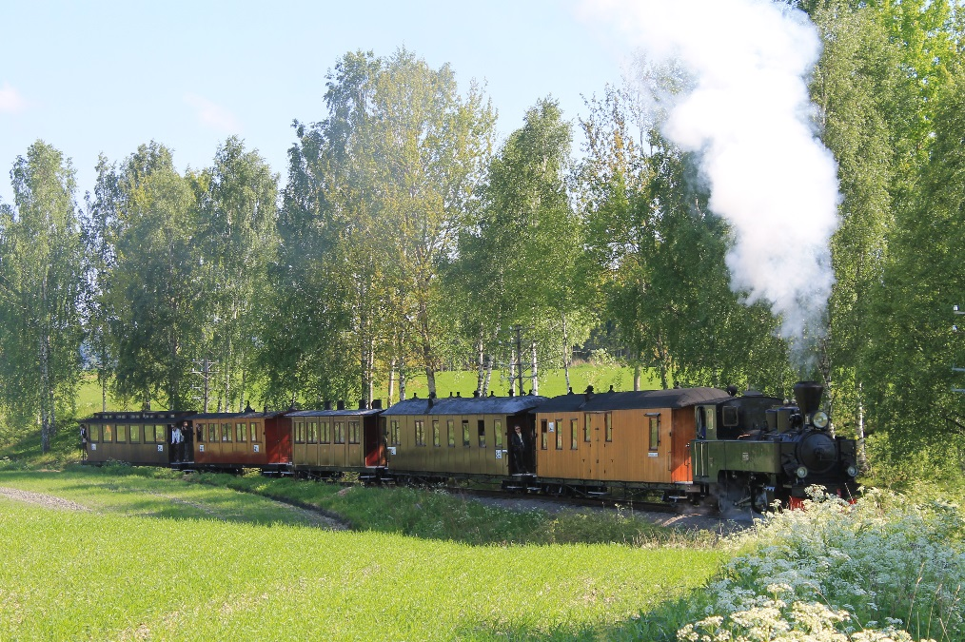
Foto: Roger Holt
Praktisk informasjon om arrangementet.

Dato: I 2016 arrangerer Tertitten skole- og barnehagekjøring i uke 23 og 24.

Uke 23: Tirsdag 06. juni Uke 24: Mandag 06. juni
Onsdag 07. juni Tirsdag 07. juni
Torsdag 08. juni Onsdag 08. juni
Fredag 09. juni Torsdag 09. juni
Fredag 10. juni

Avganger: Det er tre togavganger dere kan velge mellom å reise med. Klokka 10:00, 11:00 eller 12:00. Dere velger selv den avgangen som passer best for dere.

Hvor: Urskog-Hølandsbanen, med kallenavnet Tertitten, er lokalisert midt i Sørumsand sentrum i Sørum kommune, Akershus. Kun 30 min. togtur fra Oslo. Vi ligger rett ved rutebilstasjonen og NSBs lokaltog. For små ben er det kun en kort spasertur på max. 3-5 minutter til Tertittens stasjonsområdet.

Oppmøte: Oppmøte for turen er Tertittens stasjon i Sørumsand sentrum. Dere blir tatt godt imot av en av våre museumsverter, som registrerer antallet reisende, og deler ut billetter og evt. kioskbong. Fint om dere møter opp minimum 15. minutter før togavgang. Vi liker å beregne god tid for påstigning. Avgang og ankomst for togturen er Sørumsand, så dere kommer tilbake til utgangspunktet etter arrangementet.

Varighet: Turen har en varighet på ca. 1 time og 45 minutter.
Vi starter med en togtur på ca. 15 minutter. Så blir det en pause på Bingsfos stasjon på ca. 1 time, før dere kjører retur med toget til Sørumsand hvor turen startet.

Pris: kr. 60.- pr. reisende barn og voksne, uansett alder. Kr. 80.- om man også ønsker Lollipop.

Ta med flere
Reisende? : Det er anledning til å ta med søsken, besteforeldre, mammaer og pappaer som har mulighet til å være med på tur på dagtid. Disse betaler samme hyggelige pris, og meldes på sammen med barnehagen, eller helt fram til arrangementsstart, om vi har ledig kapasitet. Dersom ikke barnehagen/skolen dekker reisen for disse ekstra påmeldte, går det fint at disse betaler ved frammøte. Vi har bankterminal.
Kiosk: Kiosken på Bingsfos stasjon er åpen alle dager under barnehagekjøringen. Her er det salg av nystekte vafler, kaffe, Lollipop, te og brus. Kiosken har bankterminal.

Lollipop: Vi tilbyr muligheten til å bestille Lollipop samtidig som man bestiller togturen. Ønsker man å benytte seg av dette, kan man krysse av i påmeldingsskjema, og begge deler faktureres samlet. Prisen blir da for togbillett og is, kr. 80.- pr. hode.

Ved oppmøte på reisedagen, får barnehagen utdelt en bong, som man bytter mot is i kiosken på Bingsfos stasjon. Ved allergi, gi beskjed ved påmelding, så skal vi selvfølgelig finne en annen is enn Lollipop.
Ønsker man ikke å forhåndsbestille is, kan man fint kjøpe i kiosken på reisedagen. Kiosken har bankterminal.

Barnevogner: Vi har plass til 10 barnevogner pr. togavgang i konduktørvogna. Henvend deg til personalet, eller konduktørene våre for hjelp. De som ikke ønsker og ta med barnevognene på toget, kan plassere disse på plenen langs med stasjonsbygningens venstre side. Det er alltid betjening på Sørumsand stasjon som vil passe på vognene mens dere er på togturen.

Rullestoler: Våre gamle vogner er dessverre ikke så veldig rullestolvennlige med sine høye stigtrinn og trange midtganger. Store elektriske rullestoler klarer vi ikke ta med, men lette sammenleggbare kan vi ta med i konduktørvognen. Rullestolene må løftes opp i bagasjedelen i vognen og det kan ikke være noen personer i rullestolen når dette gjøres. Personen må kunne klare med hjelp av medhjelper, eller av våre konduktører/ stasjonsbetjening, å komme fra rullestolen som står på perrongen og inn i vognen. Ta gjerne kontakt med oss om dere ønsker mer informasjon.

Vann: På Bingsfos stasjon er det utekran bak den gule lille stasjonsbygningen, med friskt og kaldt vann. Barnehagene kan fritt fylle opp vannflaskene sine her.

Stellerom: Det er nedfellbart stellebord på det ene toalettet på Sørumsand stasjon.

Toaletter: Med små barn på tur er det greit å vite at det er toaletter på både Sørumsand og Bingsfos stasjon. På Sørumsand er det to i den lille gule bygningen ved siden av stasjonsbygget. På Bingsfos har vi fasiliteter som gjenspeiler vår historie, en trivelig privét (utedo). Her er det vask og innlagt vann, samt daglig renhold og påfyll av bark, såpe og tørkepapir.

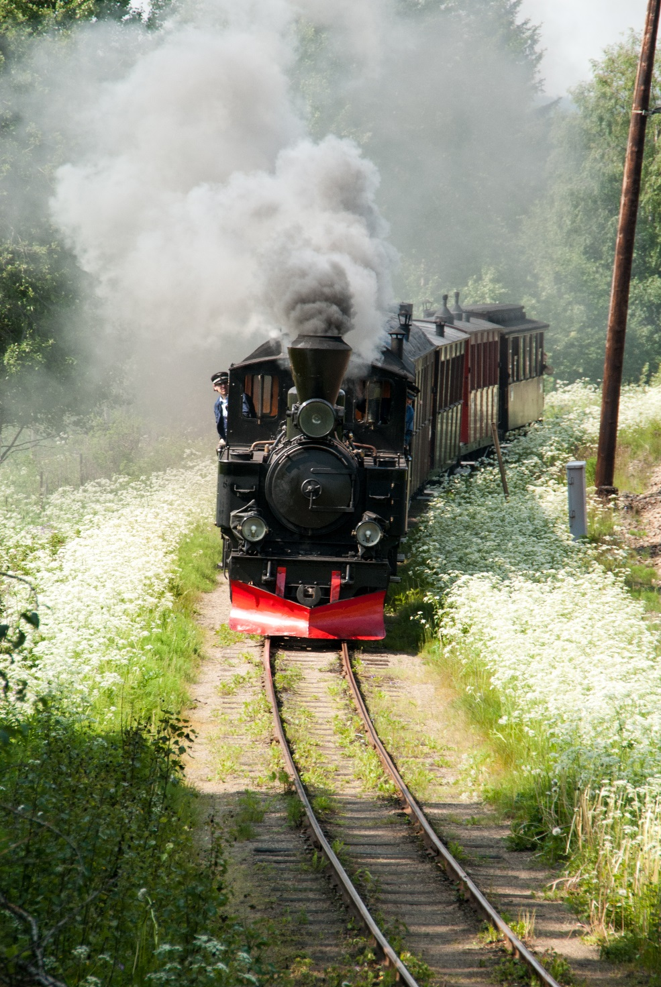
Foto: Bjørn Rehoff Larsen

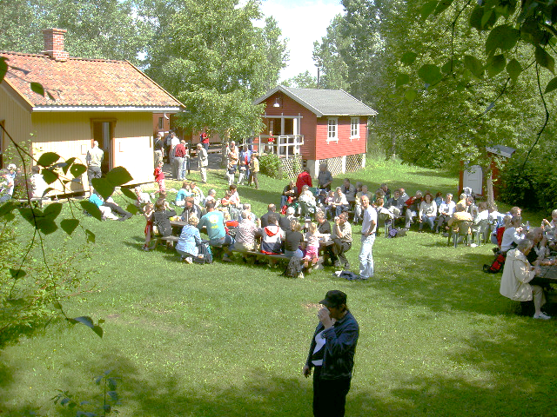
Bilde viser koselige Bingsfos stasjon. Foto: Kjell Wiulsrød

NSB/Ruter: Benytt dere av det flotte rabatterte tilbudet gjennom NSB/Ruter #:

Rufusbilletten er en rabattert gruppebillett for barnehager og grunnskole klasser. Inntil 15 personer kan reise på én billett – to av disse kan være voksne ledsagere.
Prisen beregnes ut fra hvor mange soner dere reiser gjennom.
En sone koster kr. 150.-, to soner kr. 300.- og alle soner kr. 450.-.
Les mer om Rufusbilletten i vedlagte informasjonsskriv. Vi tar forbehold om prisendringer.

Nettsider: Gå inn på www.akershusmuseet.no og finn avdeling Urskog-Hølandsbanen i oversikten til høyre. Det er en egen meny for skole- og barnehagekjøringen, hvor man finner dette informasjonsskrivet, påmeldingsskjema mm.

Betaling: Faktura blir sendt ut etter gjennomført arrangement. Det er også mulig å betale kontant ved frammøte dersom man ønsker det. Vi har bankterminal.
Fint om man sier fra ved oppmøte dersom det er avvik mellom antallet påmeldte og det reelle antallet som kommer på reisedagen. Vi justerer da antallet reisende før fakturaen blir utstedt og sendt ut.

Påmelding: Det er ingen påmeldingsfrist. Vi tar imot påmeldinger fortløpende, også gjennom hele arrangementet, så lenge vi har ledig kapasitet. Påmeldingsskjema fylles ut og sendes til urskog.holandsbanen@akershusmuseet.no. Eller ring til kontoret for påmelding, tlf. 489 54 361

Foto: Vi ønsker å opplyse om at det vil bli tatt bilder under skole- og barnehagekjøringen. Vi ønsker oss nye stemningsfulle bilder som vi kan bruke i markedsføringen av neste års arrangement, eller legge ut på Facebook. Vi spør alltid om tillatelse til å bruke bildene før disse blir publisert! Dersom noen av gruppene ikke ønsker å bli tatt bilde av, har vi forståelse for dette og setter pris på om å få beskjed ved påmelding. Fint om det også merkes av i påmeldingsskjema.

Facebook: Følg oss gjerne på Facebook: Urskog-Hølandsbanen.

Instagram: Del gjerne herlige øyeblikk med med oss: #tertittenbhg
Du finner oss som: tertitten_uhb.

Vi ønsker små og store velkommen til toget som ikke skal noen steder - bare en liten tur tilbake i tid!

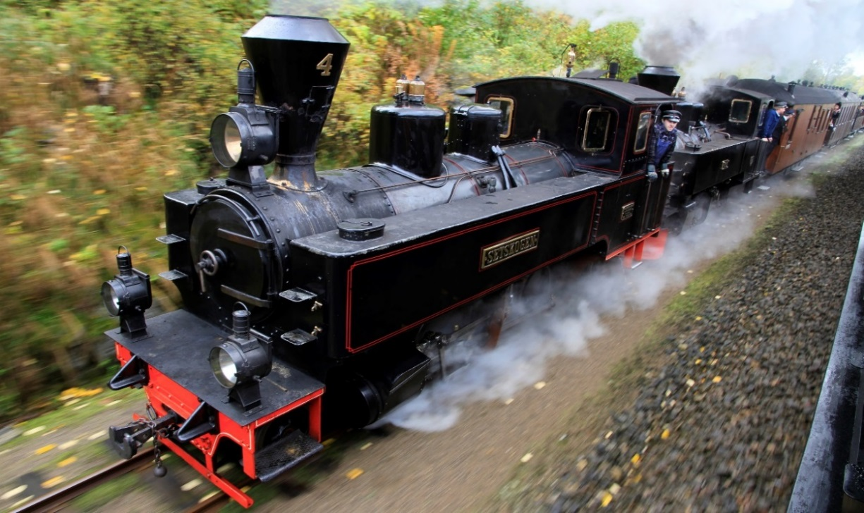
Foto: Bjørn Gunnar Kværne

